Halaman Pengguna Terdiri dari

1. Login
2. Registrasi
3. Dashboard Peminjaman
4. Formulir Peminjaman
5. Riwayat Peminjaman
6. Notifikasi Pengguna
7. Halaman Login
8. Halaman Registrasi
9. Halaman Dashboard Peminjaman
10. Halaman Notifikasi Pengguna

Halaman Admin Terdiri dari

1. Data Barang
2. Formulir Penambahan Barang
3. Data Peminjaman
4. Konfirmasi penerimaan / penolakan peminjaman
5. Data Pengguna
6. Halaman Data Peminjaman

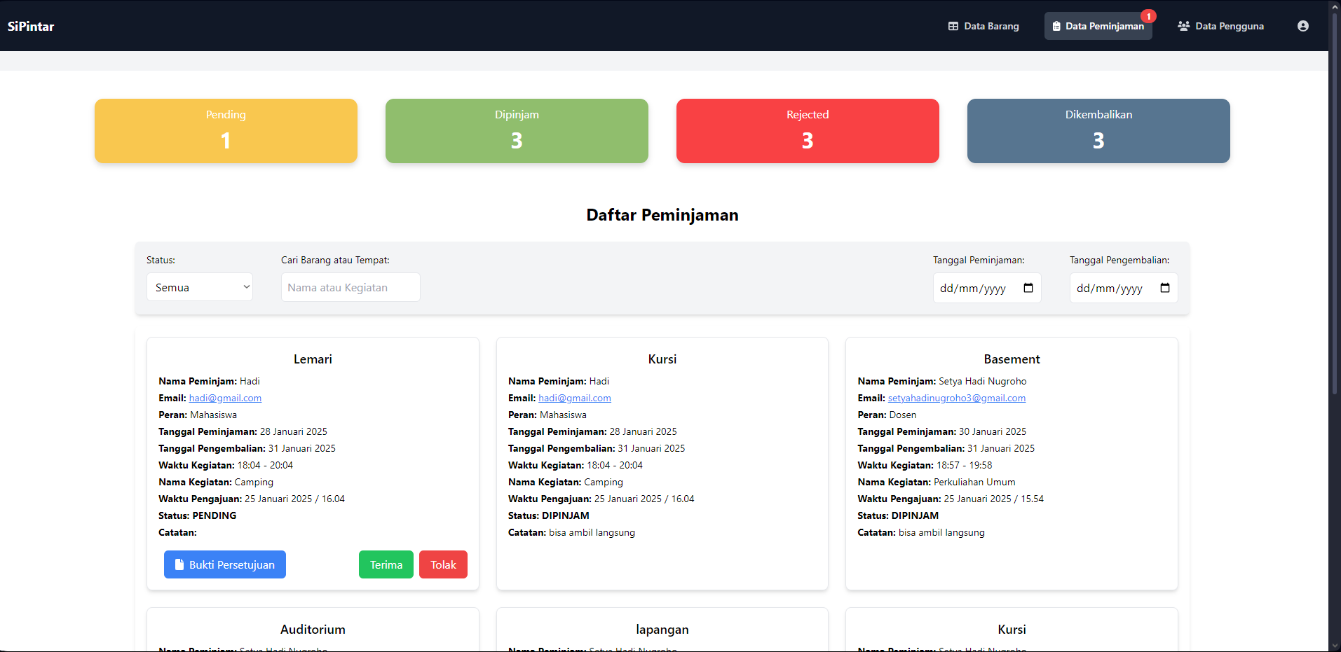

1. Halaman Konfirmasi Peneriman / Penolakan

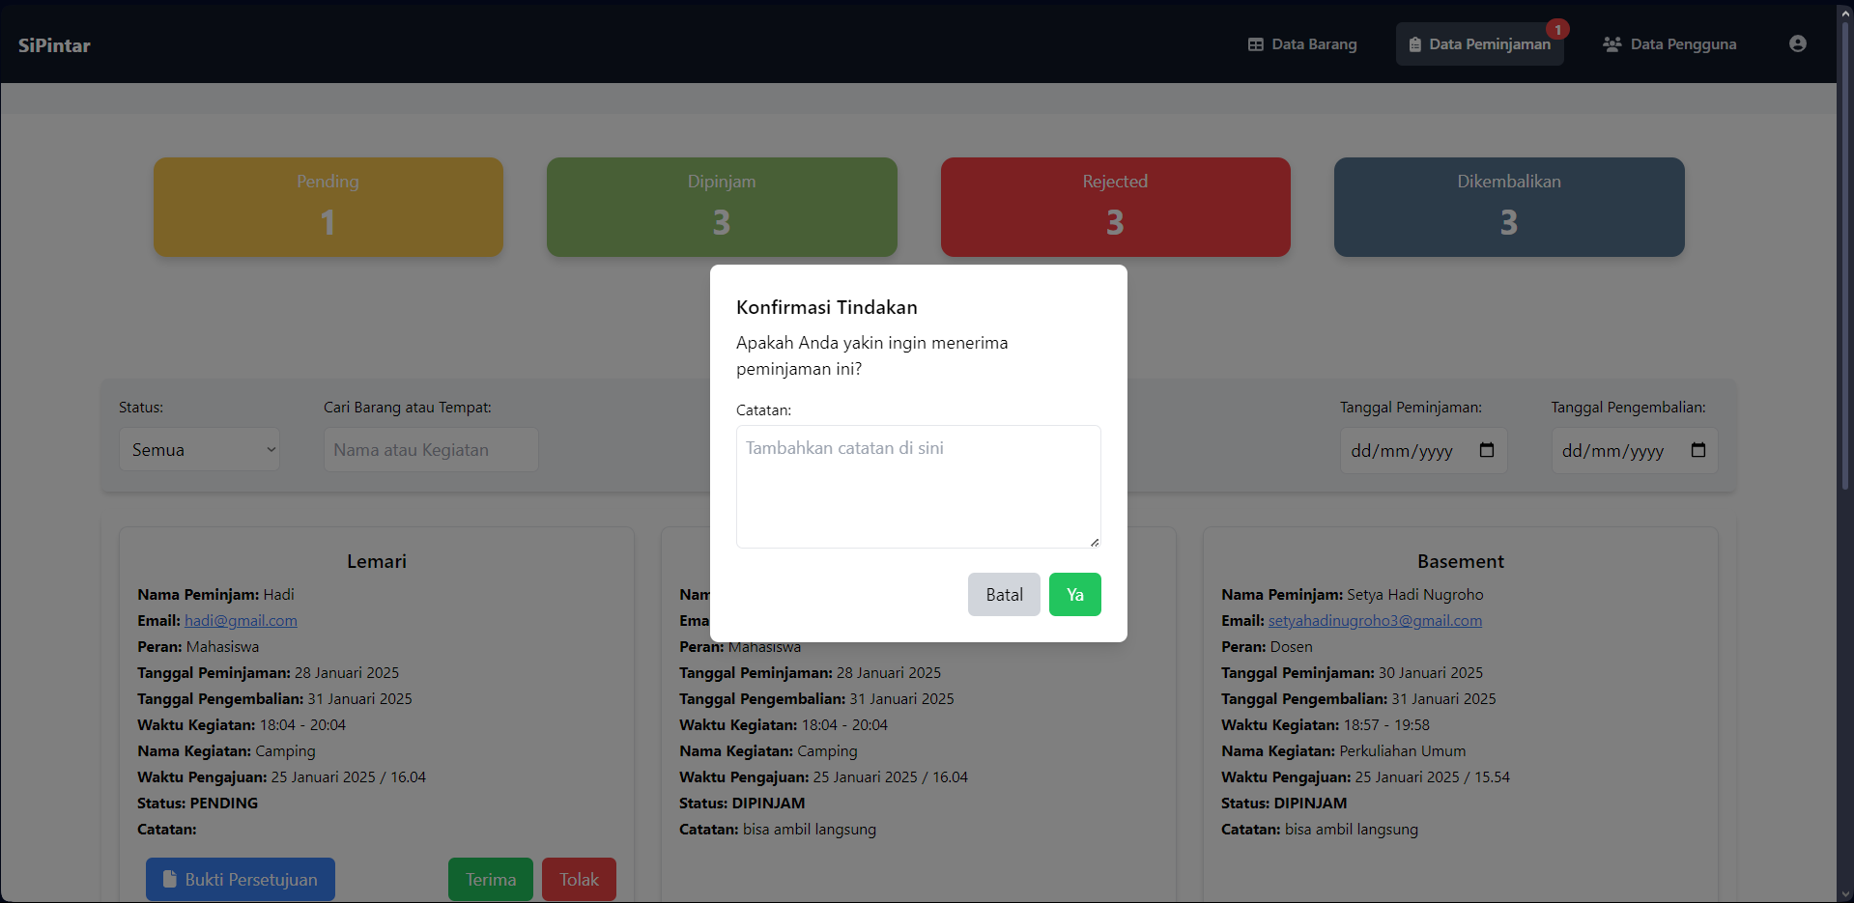

1. Halaman Bukti Pengembalian Barang

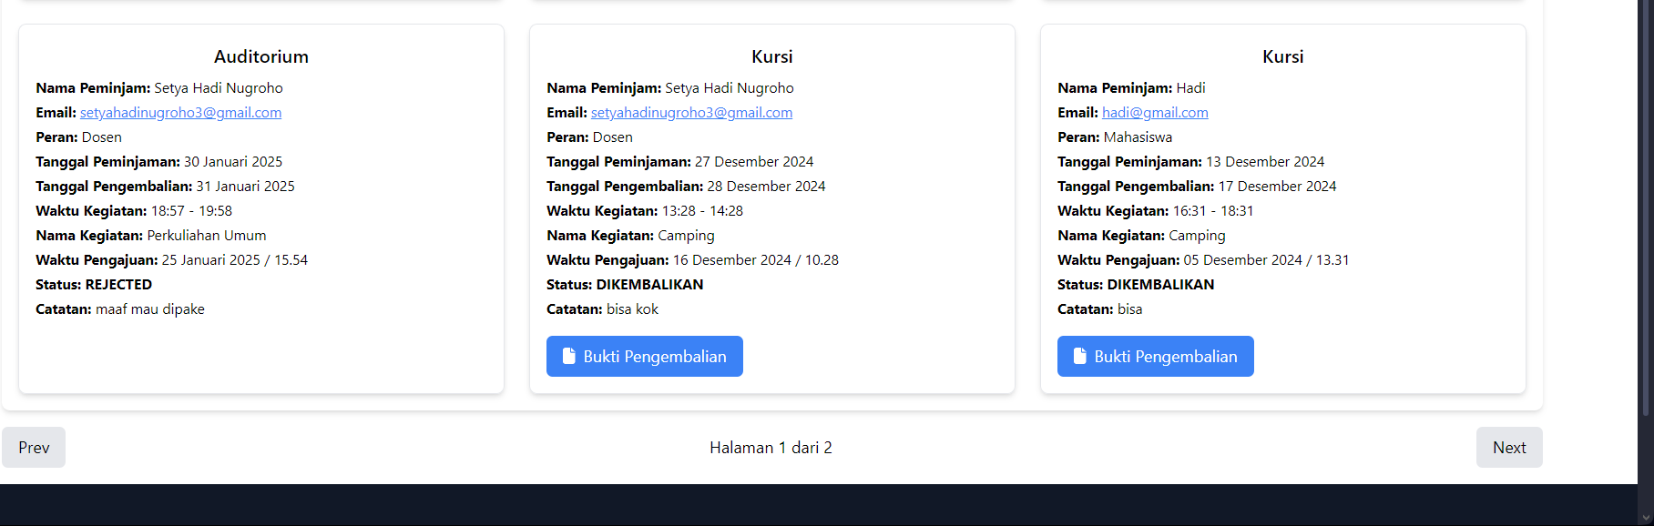

1. Halaman Data Barang

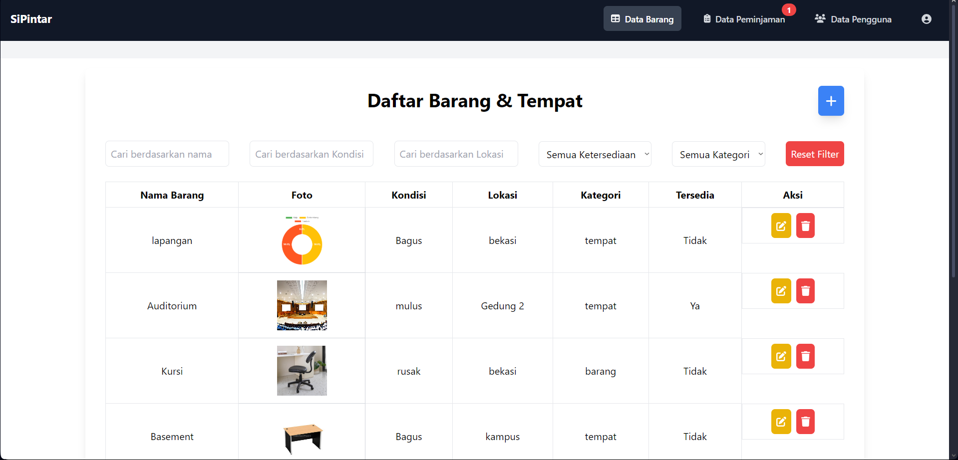

1. Halaman Formulir Penambahan Barang

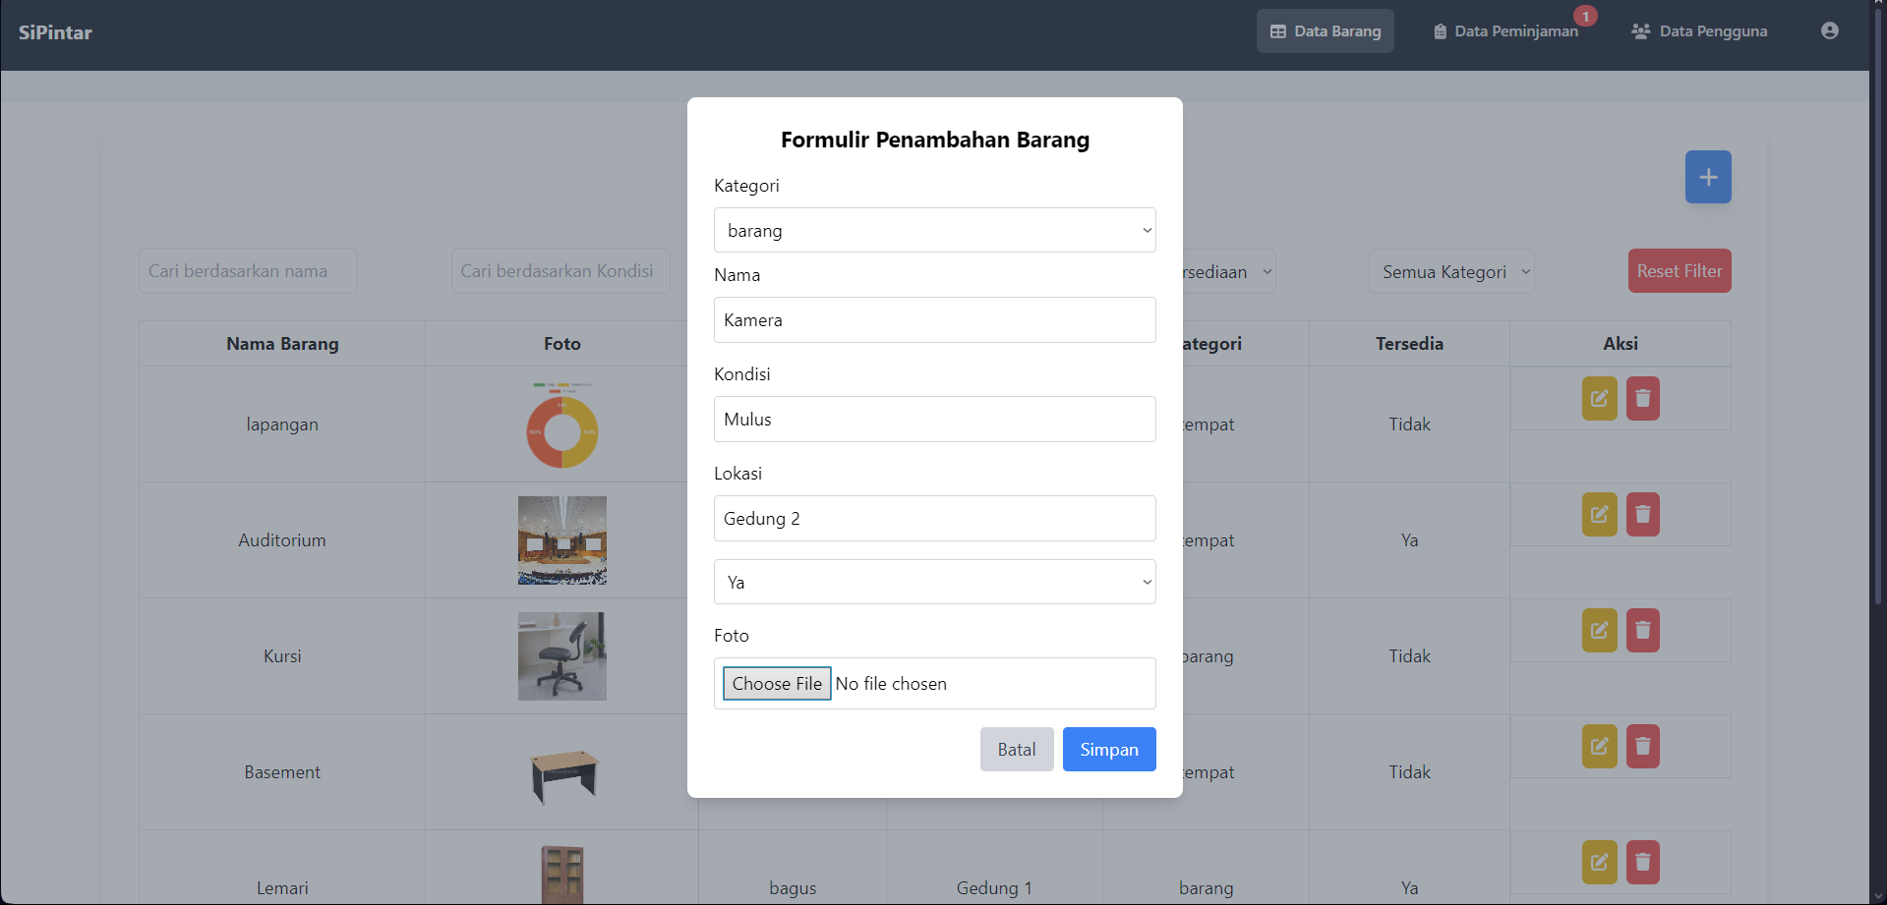

1. Konfirmasi Penghapusan Barang

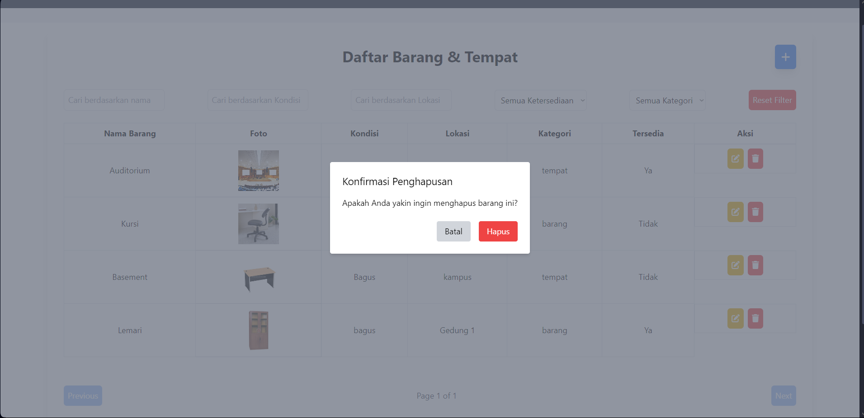

1. Halaman Akun Data Pengguna

